Republika e Kosovës
Republika Kosova-Republic of Kosovo
Qeveria –Vlada-Government

Ministria e Industrisë, Ndërmarrësisë dhe Tregtisë
Ministarstvo Industrije, Preduzetnistva i Tergovine
Ministry of Industry, Enterpreneurship and Trade

Agjencia për Investime dhe Përkrahjen e Ndërmarrjeve në Kosovë
Agencija za Investicije i Podršku Preduzeča na Kosovu
Kosovo Investment and Enterprise Support Agency

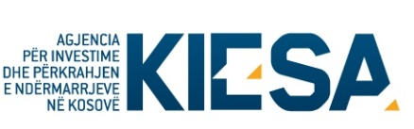
Aplikacija za sajam “Žene u Biznisu”

Naziv Biznisa ili NVO-a:
Broj registracije Biznisa ili NVO-a:
Godina osnivanja Biznisa ili NVO-a:
Opština: |  | Adresa:
Vlasnica/e: |  | Broj lične karte vlasnice/a:
Kontakt osoba: |  | Pozicija kontakt osobe:
Tel. fix: |  | Tel. mob:
E-mail: |  | Web:
Aktivnost Biznisa ili NVO-a
Broj radnika prema PAK-u ili TRUST-a za 2022 godinu
Godišnji promet prema PAK-u ili Banke za 2022 godinu
Izvoz prema Carini za 2022 godinu (ako ima)

Ime i prezime Potpis i pečat (ako ima) Datum

____________________ __________________ ____/____/2023

